6. GRAFCET : Liaisons entre séquences

L'utilisation des séquences simultanées dans la représentation du grafcet permet de résoudre un premier problème de synchronisation : celui de la simultanéité de l'activation et de la désactivation de plusieurs séquences.

La fin de ces séquences impose pour chacune d'elles une attente à une étape particulière avant de permettre la poursuite du cycle en une séquence commune, la re-synchronisation s'effectuant par simultanéité des états actifs de ces étapes d'attente.

Il existe d'autres types de liaisons entre séquences présentant des interactions mutuelles.

G1 D1


M
a1 b1
G2 D2


a2 b2

Problème
Lorsqu'on appuie sur M, les deux chariots font un aller-retour et on ne peut les relancer que lorsqu'ils sont tous d'eux arrivés. Voici les GRAFCET solutions :
Solution 1 (parallélisme classique) : Solution 2 (parallélisme de synchronisation) :
1
M.a1.a2
2
5
b1
b2
36
a1a2
4
7
=1
G2
D2
G1
D1
1
2
M.a1.a2
2
5
b1
b2
36
a1a2
G1
D1
G2
D2

Solution 3 (Synchronisme de franchissement) :

M . X4
1
2
3
D1 b1
G1 a1
4
M . X1
5 D2 b2
6 G2
a2
Xn : booléen associé à l'activité de l'étape n :

Etape 1 active : X1 Etape 1 non active : X1
🡪 Idem pour l'étape 4

Solution 4 (Grafcet de dialogue en appel réponse) :
4
Appel
5
Réponse
6
7
M . X1
D2
X2
D2
b2
G2 a2

X5
1
2
3
D1 b1
G1 a1

§
Appel Réponse : 2 types d'AUTORISATION

Autorisation instantanée : Autorisation mémorisée :

a
7
8
15
e
16
f
9
24
17
c
a
b
15
e
16
17
b
7
8
9

b
X8

c

=1

Etape comme « Partage de ressource »

Etape qui joue le rôle de partage de ressources
10
4
7

a
c
5
8
b
d
Si a et c ne sont pas exclusifs, il faut donner une priorité au cas où les étapes 4 et 7 sont actives simultanément

Exclusion mutuelle entre deux actions :

Exemple de production – consommation de pièces :

Machine 1 :
Production 🡪 Dépôt

Machine 2 :
Couplage entre les deux machines

Solution :
4 commandes :
Retrait 🡪 Consommation
p d r c

10
1
6
p
r
27
Fin productionFin retrait
3
8
d . /X5
c
45
9
Fin dépôt
Fin consommation
Dépôt
Production
Consommation
Retrait

🡪 Exclusion mutuelle entre le dépôt et le retrait :
Il faut attendre que le retrait soit terminé pour éventuellement déposer.

🡪 étape 10 : ressource commune (arbitre)

Presse à emboutir avec alimentation et évacuation


Main de fer
Presse

Tapis supérieur Retourneur

Tapis inférieur

Ejecteur
Tapis d'évacuation

Ascenseur

Cahier des charges :

Une presse à emboutir est alimentée par un dispositif formé par un tapis supérieur amenant les pièces dans un retourneur qui les retourne sur un tapis inférieur. Ce dernier élève les pièces jusqu'au niveau de la presse grâce à un ascenseur. Après emboutissage, la main de fer prend la pièce, qui a été préalablement surélevée par l'éjecteur, pour la déposer sur le tapis d'évacuation.

Solutions :

L'ensemble de cette installation se décompose en 3 sous-machines : l'alimentation (tapis supérieur et retourneur), l'ascenseur (tapis inférieur et ascenseur), la presse (presse, éjecteur, tapis d'évacuation et main de fer). A ces 3 sous-ensembles correspondent 3 séquences ayant chacune leurs étapes initiales.

PC

PO 2
Ascenseur
PO 3
Presse
PO 1
Alimentation
Solution 1 :
PC unique associée à 3 PO
PC 1
PO 1
Sous-système 1 (alimentation)
PC 2
PC 3
PO 2
PO 3
Sous-système 2 (ascenseur)
Sous-système 3 (presse)

Solution 2 :
3 PC associées chacune à 1 PO

10
Solution 1 :

Le GRAFCET global décrit le fonctionnement de la partie commande unique associée aux trois parties opératives:
- alimentation,
- ascenseur
- presse
pour former le système décrit ici.
Dcy . pp . rar
11
RTS
pr
12 20

ab
13 R
rav

14
/R
rar

Séquence presse et évacuation de la pièce
21
MA
ah
22 30

Tapis supérieur et retourneur
ph . eb .mfar . po
23
RTI
psp

24 31
DA
DP
ab pb
32
MP

RTS, RTI :Rotation tapis supérieur / inférieur
MA, DA :
R, /R :
retournement, MP, DP :
DE, ME :
Montée / Descente ascenseur, Retournement, inverse
Montée / Descente presse, Descente / Montée éjecteur,
AMF, RMF : Avance / Recul main de fer,

Capteurs
Dcy: départ cycle,
pp : présence pièce,
psp : pièce sous presse,
pr : pièce dans retourneur,
ab, ah : ascenseur en bas, en haut, rav, rar : retourneur en AV /AR, ph, pb : presse en haut, en bas, eb, eh : éjecteur en bas, en haut, mfar, mfav : main de fer en AR / AV,
po, pf : pince ouverte, pince fermée,

Actionneurs
Tapis inférieur et ascenseur
ph
33
ME
eh
34
AMF
mfav
35
FP
pf
36
RMF
mfar
37
OP
po
38
DE
eb

Solution 2 :

Le système peut être structuré en associant une partie commande indépendante à chaque partie opérative, découpant ainsi le système en 3 sous systèmes.

Chaque sous-système est alors composé d'une partie opérative (PO) et d'une partie commande (PC) .

Chaque PC reçoit des informations de sa propre PO.

Les PC échangent entre-elles des informations (type appel réponse).

10
Dcy . pp . rar

11
RTS
pr
12
20
X13 . rav
21
MA
ah
22
30
X23 . psp
31
DP
pb
32
MP

ab . X20 ph . eb .mfar . po . X30 ph

13 R
rav
14
/R
rar
23
psp
RTI
24
DA
ab
33
eh
ME
34
AMF
mfav
35
FP

Capteurs
Dcy: départ cycle,
pp : présence pièce,
psp : pièce sous presse,
pr : pièce dans retourneur,
ab, ah : ascenseur en bas, en haut, rav, rar : retourneur en AV /AR, ph, pb : presse en haut, en bas, eb, eh : éjecteur en bas, en haut, mfar, mfav : main de fer en AR / AV,
po, pf : pince ouverte, pince fermée,

Actionneurs
pf
36
RMF
mfar
37
OP
po
38
DE
eb

RTS, RTI : Rotation tapis supérieur / inférieur MA, DA : Montée / Descente ascenseur,
R, /R : Retournement, inverse retournement, MP, DP : Montée / Descente presse,
DE, ME : Descente / Montée éjecteur, AMF, RMF : Avance / Recul main de fer, FP, OP : Fermeture / ouverture pince

Unité de remplissage d'un silo

Produit 1
Mélangeur 1

Produit 2

Trémie 1


Trémie tampon Skip

Trémie 2

Mélangeur 2 Niveau haut

Silo

Niveau bas

Un silo contient un mélange obtenu à partir d'une préparation primaire stockée dans une trémie tampon et d'un produit contenu dans un skip. Ce mélange secondaire est malaxé par le mélangeur 2 dans la trémie 2 pendant 60 secondes avant d'être introduit dans le silo.

Le mélange primaire, réalisé dans la trémie 1, se compose de 2 produits dont les dosages sont automatiquement réalisés par des dispositifs non représentés et est préalablement malaxé pendant 50 secondes par le mélangeur 1 avant d'être vidangé dans la trémie tampon.

Dès que le produit final stocké dans le silo découvre le niveau bas, le système de remplissage se met en action jusqu'à ce que le niveau haut soit atteint. Tout mélange commencé doit être terminé et vidangé dans le silo. Il faut plusieurs mélanges pour remplir le silo.

Cette unité de remplissage comportera donc principalement deux séquences : la préparation du mélange primaire et le mélange secondaire.

Remarque :

Dans cette application la synchronisation mutuelle des séquences se présente sous un aspect différent de l'application précédente, car en effet, au lieu de synchroniser les deux cycles en un point précis avec blocage éventuel immédiat, il y a uniquement "mémorisations mutuelles" des synchronisations, les cycles n'évoluant pas obligatoirement en même temps mais mémorisant leur passage. Ces mémoires mutuelles sont réalisées par des étapes.

Niveau haut
11
Niveau bas . trémie 1 vide
Unité de remplissage d'un silo Solution n° 1
12
Produit 1, Mélangeur 1
Fin dosage produit 1
13
Produit 2, Mélangeur 1
Fin dosage produit 2
14
Tempo
Mélangeur 1
t/X14/50s & trémie tampon vide
15
Vidange trémie 1
Trémie 1 vide
16
X27
17

Niveau haut

Mélange secondaire

20
Skip en bas & trémie 2 vide & trémie 1 vide
21
Vidange trémie tampon, mélangeur 2
Trémie tampon vide
22
Montée skip, mélangeur 2
Skip en haut
23
Mélangeur 2

Mélange primaire
Skip vide
24
 | Descente skip | mélangeur 2 | Tempo

Skip en bas
25
Mélangeur 2
t/X24/60s
26
Vidange trémie 2
Trémie 2 vide
27
X17

11
Niveau bas . trémie 1 vide
12
Produit 1, Mélangeur 1
Fin dosage produit 1
13
Produit 2, Mélangeur 1
Fin dosage produit 2
14
Mélangeur 1

t/X14/50s
15
Vidange trémie 1
Trémie 1 vide

Etape « mémoire » de synchronisation de la 2ème séquence sur la 1ère
Unité de remplissage d'un silo Solution n° 2

1

Etape « mémoire » de synchronisation de la 1ère séquence sur la 2ème

Niveau haut

16
X27
17
Niveau haut
4 20

Skip en bas . trémie 2 vide
21
Vidange trémie tampon, mélangeur 2
Trémie tampon vide

Mélange primaire

Mélange secondaire

22
Skip en haut
Montée skip, mélangeur 2
23
Mélangeur 2
Skip vide
24
Descente skip, mélangeur 2
Skip en bas
25
Mélangeur 2
t/X24/60s
26
Vidange trémie 2
Trémie 2 vide
27
X17

4. Déchargement de deux wagonnets

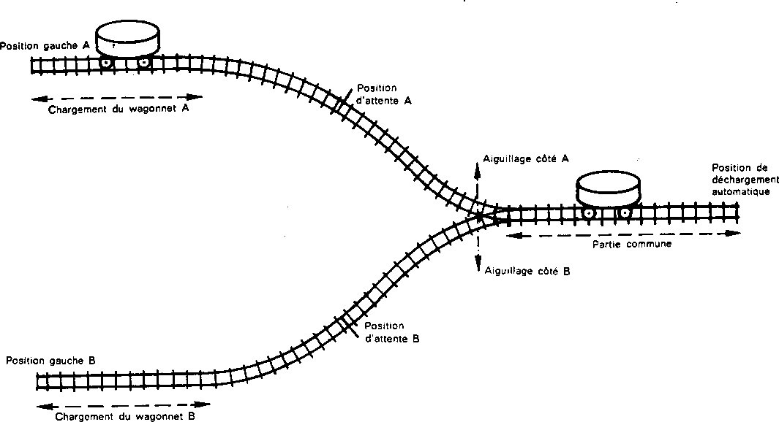

Deux wagonnets alimentent le skip de chargement d'un haut-fourneau en empruntant une voie commune.

Le cycle correspondant à un chariot est le suivant :

Dès que l'opérateur donne l'ordre de « départ cycle » (A ou B), le wagonnet considéré effectue automatiquement, dans la zone de chargement, les différents dosages choisis par l'opérateur.

Le wagonnet se dirige ensuite vers la partie commune et il s'arrête à une position d'attente si celle-ci est occupée, sinon il continue directement en positionnant l'aiguillage sur la position correcte.

Arrivé à la position de déchargement automatique, il attend le temps nécessaire (10 secondes) avant de retourner à sa position initiale.

Chaque déchargement d'un wagonnet est comptabilisé en vue d'une gestion journalière.

Capteurs Actionneurs :

DcyA, DcyB : départ cycle A ou B, DA, DB : Dosages A ou B
PgA, PgB : position gauche A ou B, MavA, MavB : marche avant A ou B PaA, PaB : position d'attente A ou B, MarA, MarB : marche arrière A ou B PaD : position de déchargement, AcA, AcB : aiguillage coté A ou B
FdA, FdB : fin dosages A ou B IC : incrémentation compteur
Grafcet correspondant au déchargement des deux wagonnets :

11
21
Dcy A . Position gauche A
Dcy B . Position gauche B
1222
Fin dosages AFin dosages B
1323
Position attente A
Position attente B
14
1
24
= 1
X14
15
25
Position de déchargement
Position de déchargement
1626
t / X16 / 10st / X26 / 10s
1727
Position attente A
Position attente B
18
28
Position gauche A
Position gauche B
Marche arrière A
IC
Marche arrière A
Déchargement
Aiguillage coté A Marche avant A
Marche avant A
Dosages A
Marche arrière B
IC
Marche arrière B
Déchargement
Aiguillage coté B Marche avant B
Marche avant B
Dosages B

Wagonnet A Wagonnet B

Remarque:

Pour éviter l'ambiguité des deux wagonnets se présentant en même temps aux sections d'attente, une priorité est donnée au wagonnet A, par l'introduction dans la receptivité de
la transition (1;24)-25, de la condition X14
Le grafcet général se décompose en trois cycles:

X15 ou X25
1
2

Grafcet de synchronisation

X18 ou X28

11
21
Dcy B . Position gauche B
22
Fin dosages B
23
Position attente B
24
X1 . X14
25
Position de déchargement
26
t / X16 / 10s
27
Position attente B
28
Position gauche B
Marche arrière B
IC
Marche arrière B
Déchargement
Aiguillage coté B Marche avant B
Marche avant B
Dosages B
Dcy A . Position gauche A
12
Dosages A
Fin dosages A
13
Marche avant A
Position attente A
14
X1

15
Aiguillage coté A Marche avant A
Position de déchargement
16
Déchargement
t / X16 / 10s
17
IC
Marche arrière A
Position attente A
18
Marche arrière A
Position gauche A

Cycle du Wagonnet A Cycle du Wagonnet B

